МИНОБРНАУКИ РФ

Федеральное государственное бюджетное образовательное учреждение высшего профессионального образования

«Воронежский государственный университет»

Факультет компьютерных наук

Кафедра информационных систем

Направление подготовки «Информационные системы и технологии»

**Отчёт по учебно-исследовательской практике**

**Тема:** Тестирование по учебной дисциплине

Выполнил студент 3 курса

Никулин Р. А.

Руководитель:

доц. Сычев А. В.

Воронеж 2019

**Введение**

Задача тестирования по учебной дисциплине включает в себя возможность как создания тестов, так и их прохождение. Информация о результатах тестирования может быть полезна для общей оценки успеваемости.

**Постановка задачи**

Разработать систему, которая будет иметь следующие возможности:

1. Авторизация в системе
2. Создание тестов по учебной дисциплине
3. Прохождение тестов по учебной дисциплине
4. Удаление тестов по учебной дисциплине
5. Просмотр результатов тестов по учебной дисциплине
6. **Анализ предметной области**
   1. **Используемые средства**

* Python
* Flask
* HTML
* SQLite
* Javascript
* PHP
* CSS
* Apache
* Notepad++
* Anaconda
  1. **Глоссарий**
* Python - [высокоуровневый язык программирования](https://ru.wikipedia.org/wiki/%D0%92%D1%8B%D1%81%D0%BE%D0%BA%D0%BE%D1%83%D1%80%D0%BE%D0%B2%D0%BD%D0%B5%D0%B2%D1%8B%D0%B9_%D1%8F%D0%B7%D1%8B%D0%BA_%D0%BF%D1%80%D0%BE%D0%B3%D1%80%D0%B0%D0%BC%D0%BC%D0%B8%D1%80%D0%BE%D0%B2%D0%B0%D0%BD%D0%B8%D1%8F) общего назначения
* Flask - библиотека Python, позволяющая создавать веб-приложения
* HTML – язык разметки веб-страниц
* SQLite – реляционная СУБД
* Javascript – ЯП, встраиваемый в HTML для придания интерактивности
* PHP - скриптовый язык общего назначения
  1. **Существующие решения**

В настоящее время используется система тестирования на сайте edu.vsu.ru, или проведение тестов непосредственно на бумаге.

При отсутствии доступа к интернету используется преимущественно тестирование на бумаге.

1. **Use-case диаграмма**

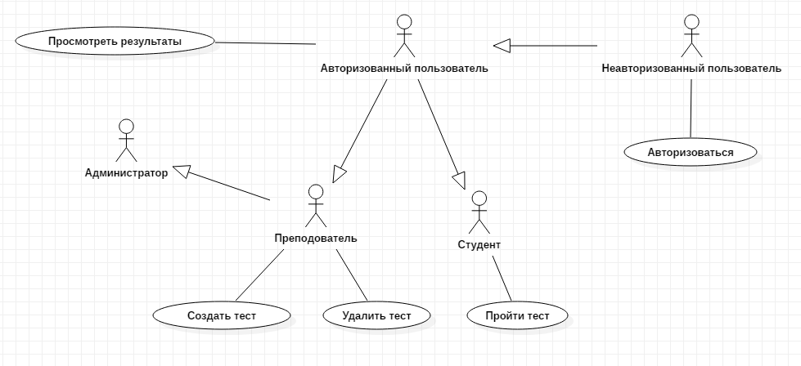

1. **Реализация**
   1. **Метод реализации**

Для реализации приложения используется python с подключенными библиотеками flask и sqlite3. При помощи jinja2 происходит динамический рендеринг страниц. Для взаимодействия с базой данных используются прямые SQL запросы.

1. **Схема базы данных.**

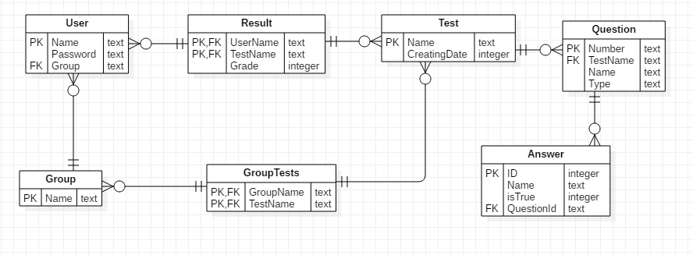

1. **Пользовательская документация**
   1. **Страница авторизации**

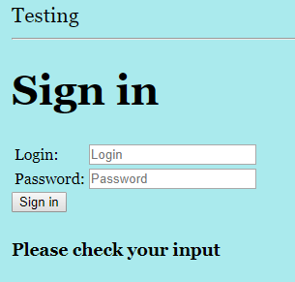Пользователь вводит логин и пароль.

(Login: Student; пароль не требуется

Login: Teacher; пароль не требуется)

* 1. **Главная страница**

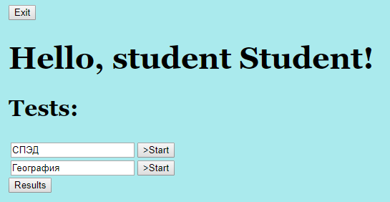Стартовая страница пользователя группы Student. Можно проходить тесты, просматривать результаты и выходить из системы.

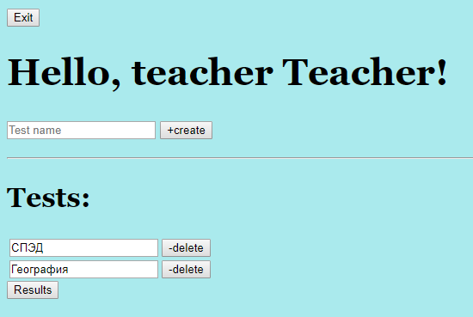Стартовая страница пользователя группы Teacher. Можно создавать, удалять тесты, просматривать результаты и выходить из системы.

* 1. **Страница создания теста**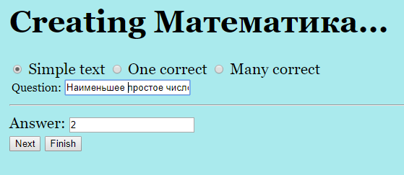

Создание простого текстового вопроса.

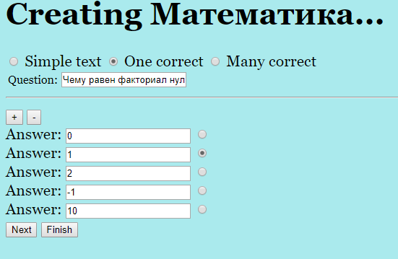

Создание вопроса, требующего выбора одного ответа.

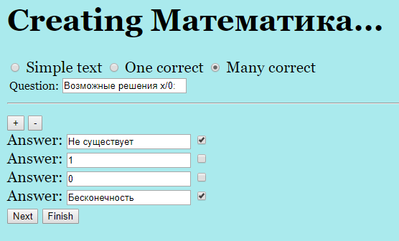Создание вопроса, в котором возможных вариантов ответа несколько.

При нажатии на кнопку «Next» данные сохраняются и начинается создание следующего вопроса.

При нажатии на кнопку «Finish» данные сохраняются и происходит возврат на главную страницу.

Radiobutton’ы “Simple text”, ”One correct”, ”Many correct” позволяют менять тип вопроса.

* 1. **Страница прохождения теста**

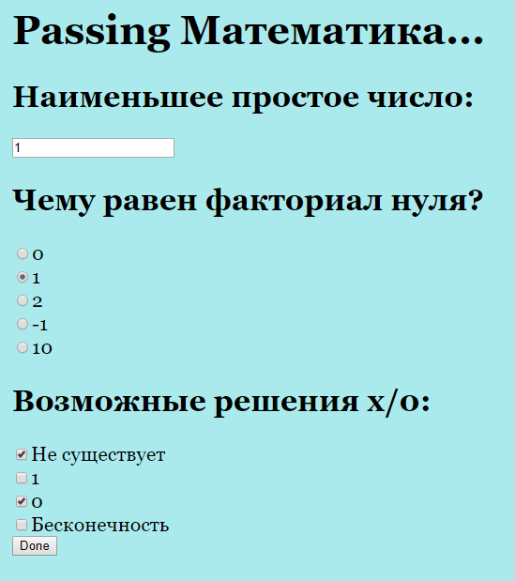После заполнения всех полей при нажатии кнопки «Done» происходит обработка ввода и запись результата в базу данных.

* 1. 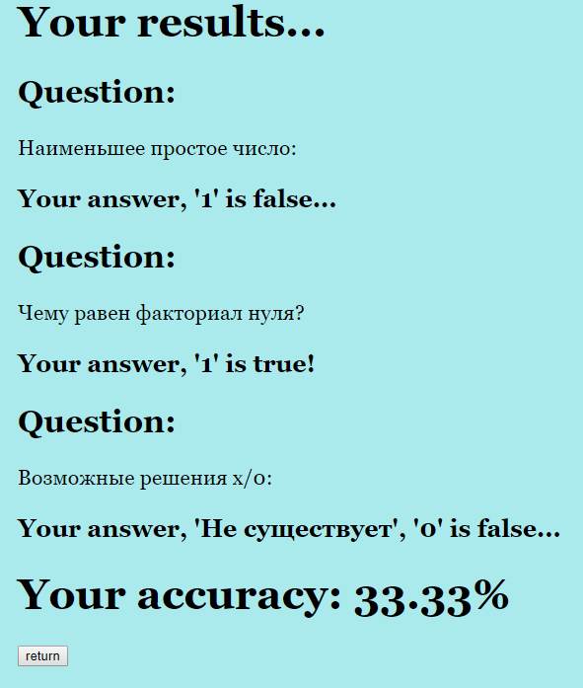 **Страница результата теста**

На данной странице пользователь может ознакомиться с результатами выполнения теста. При нажатии на кнопку «return» происходит переход на главную страницу.

* 1. **Страница результатов тестов**

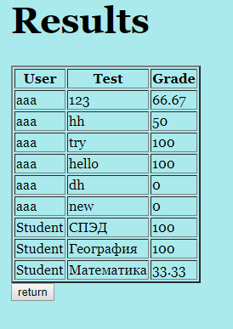На данной странице пользователь может ознакомиться с общими результатами.

1. **Перспективы доработки проекта**

На данном этапе проект способен функционировать как целостное приложение, в котором присутствует необходимый функционал.

В дальнейшем в проект возможно планируется добавить следующее:

* Аккаунт администратора, который способен добавлять и удалять пользователей
* Редактирование тестов
* Доступ к тестам в зависимости от группы

# Заключение

Была разработана система, которая имеет следующие возможности:

* осуществляет вход в систему посредством логина с паролем
* позволяет студентам проходить тесты
* позволяет преподавателю добавлять и удалять тесты
* разграничивает возможности пользователей. Студенты не могут удалять и создавать тесты.